

**Εργαστηριο δικτυων υπολογιστων**

**Εργαστηριακη ασκηση 6: Εισαγωγή στο Quagga και FRRouting (FRR)**





12 Απριλίου, 2023

ΘΟΔΩΡΗΣ ΑΡΑΠΗΣ – EL18028

|  |  |
| --- | --- |
| **Ονοματεπώνυμο:** Θοδωρής Αράπης | **Ομάδα:** 3 |
| **Όνομα PC/ΛΣ:** DESKTOP-JGHL94V/ WINDOWS 10 | **Ημερομηνία:** 5/4/2023 |

**Άσκηση 1 (προετοιμασία): Γνωριμία με το περιβάλλον του FRR**

***1***

Εκτελούμε τις οδηγίες.

***2***

Εκτελούμε “**dhclient em0**”.

***3***

Εκτελούμε “**ping www.google.com**” και επιτυγχάνει.

***4***

Εκτελούμε την εντολή “**pkg update**”.

***5***

Εκτελούμε την εντολή “**pkg install frr7**”.

***6***

Εκτελούμε την εντολή “**sysctl kern.ipc.maxsockbuf=16777216**”.

***7***

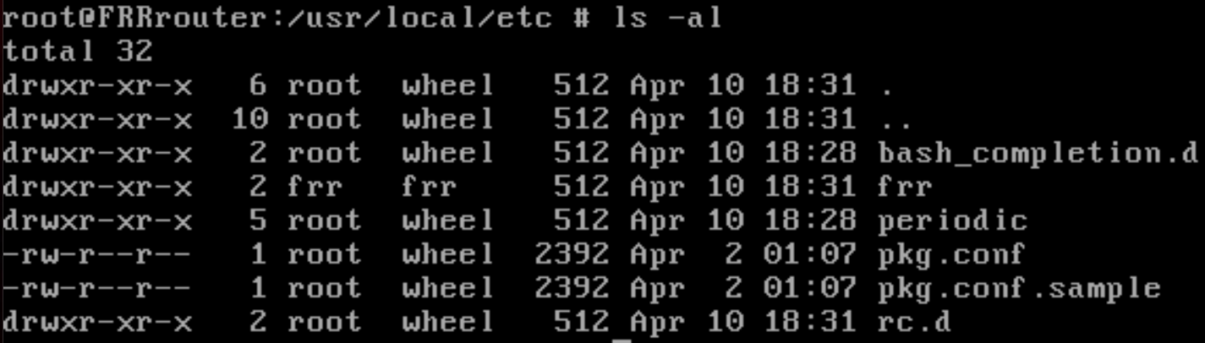Εκτελούμε “**chown frr:frr /usr/local/etc/frr**” οπότε και βλέπουμε το αποτέλεσμα:

***8***

Εκτελούμε στο /usr/local/etc/frr “**touch vtysh.conf zebra.conf staticd.conf**”.

***9***

Εκτελούμε όντας στο directory /usr/local/etc/frr “**chown frr:frr vtysh.conf**”, “**chown frr:frr zebra.conf**” και “**chown frr:frr staticd.conf**”.

***10***

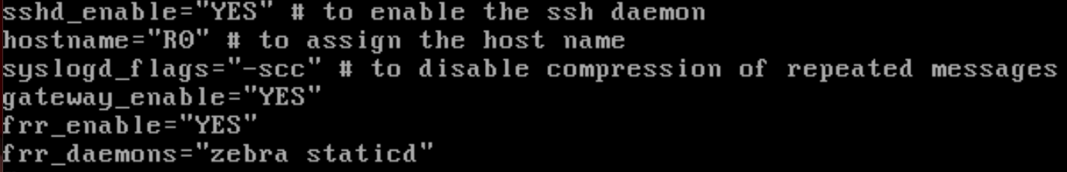Διαμορφώνουμε κατάλληλα το αρχείο:

***11***

Διαμορφώνουμε κατάλληλα το αρχείο:

***12***

Εκτελούμε “**rm /etc/resolv.conf**” και “**poweroff**”.

***13***

Βάζουμε όλες τις κάρτες σε εσωτερική δικτύωση στα LAN1, LAN2, LAN3 και LAN4.

***14***

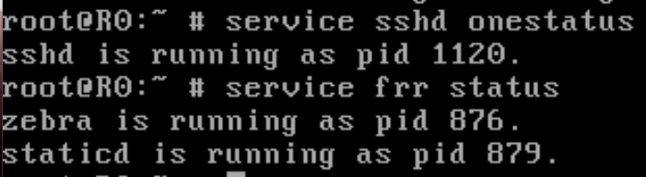Με τις εντολές “**service sshd onestatus**” και “**service frr status**” βλέπουμε αν οι υπηρεσίες αυτές είναι ενεργοποιημένες.

***15***

Εκτελούμε “**history -c**” και στη συνέχεια τα υπόλοιπα βήματα, με την επιλογή σχετικά με το MAC Address Policy να είναι στο “Include only NAT network adapter MAC addresses”.

***16***

Αποθηκεύουμε το αρχείο

***1.1***

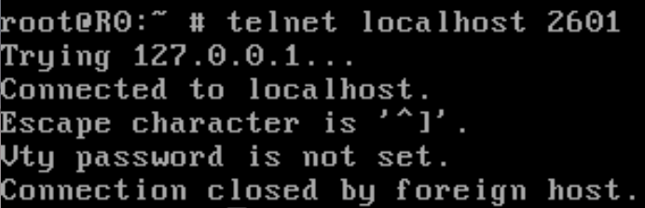Εκτελούμε “**telnet localhost 2601**” και λαμβάνουμε το σφάλμα “Vty password is not set, Connection closed by foreign host”:

***1.2***

Με την εντολή “**vtysh**”.

***1.3***

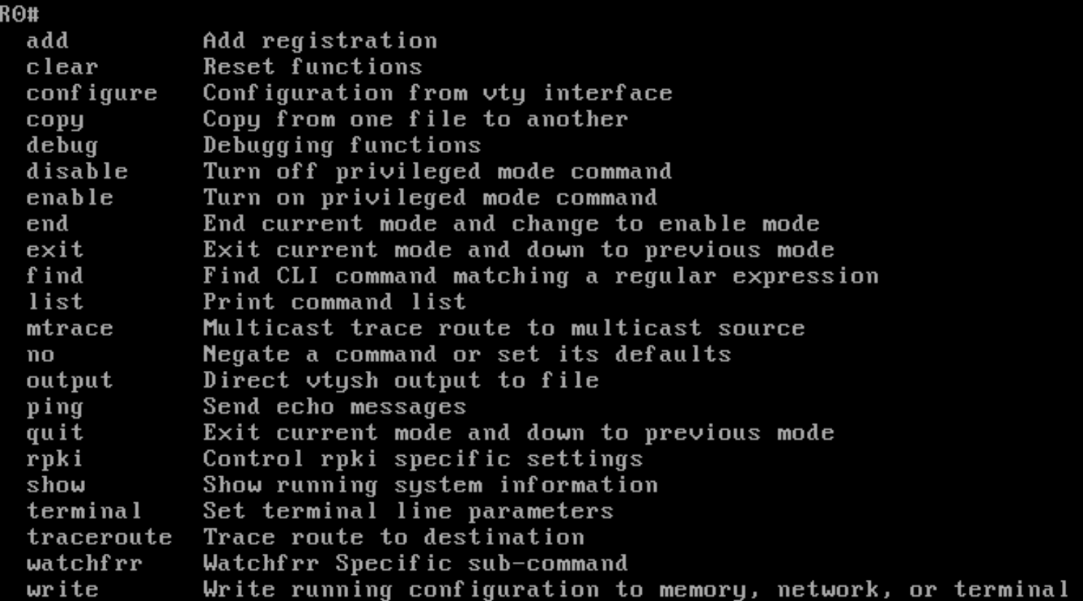Βλέπουμε τις εξής 22:

***1.4***

Παρατηρούμε πως κάνει autocomplete, ωστόσο εν προκειμένω λαμβάνουμε και “Command Incomplete”.

***1.5***

Εάν πληκτρολογήσουμε “co” και μετά TAB δε κάνει τίποτα, ωστόσο εάν ξανα πατήσουμε TAB εμφανίζει όλες τις διαθέσιμες εντολές που ξεκινάνε από “co” (configure, copy). Εάν, αφού έχουμε πατήσει τα 2 γράμματα, πληκτρολογήσουμε “?”, τότε εμφανίζεται μια μικρή περιγραφή για κάθε μία από τις διαθέσιμες εντολές που ξεκινάνε από “co”.

***1.6***

Η “**sh version**”.

***1.7***

Γράφουμε “wr”, μετά TAB, μετά “t” και μετά ξανά TAB..

***1.8***

Με την εντολή “**show running-config**”.

***1.9***

Με την εντολή “**configure terminal**”.

***1.10***

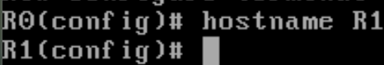Εκτελούμε “**hostname R1**”, οπότε και μας αλλάζει το prompt.

***1.11***

Εκτελούμε “**password ntua**”.

***1.12***

2 φορές, η μία μας πάει στο Privileged EXEC και η άλλη στο αρχικό κέλυφος UNIX.

***1.13***

Πλέον απαιτείται συνθηματικό.

***1.14***

Βρισκόμαστε σε επίπεδο User EXEC.

***1.15***

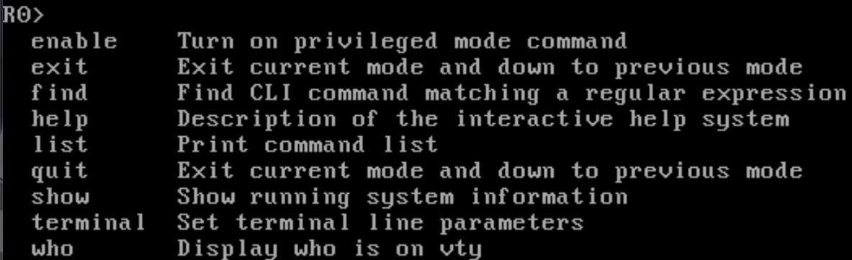Μόνο τις παρακάτω 9:

***1.16***

Προφανώς, εφόσον δεν είμαστε πλέον Privileged χρήστες έχουμε πολύ λιγότερες διαθέσιμες εντολές.

***1.17***

Με την εντολή “**show interface**”.

***1.18***

Με την εντολή “**show ip forwarding**”, βλέπουμε πως είναι ενεργοποιημένη.

***1.19***

Με την εντολή “**show ip route**”, δε παίρνουμε καμία απάντηση, επομένως ο πίνακας είναι άδειος.

***1.20***

Όχι δε μπορούμε, καθώς δεδομένου ότι δεν είμαστε προνομιούχος χρήστης δεν αναγνωρίζεται η εντολή μας.

***1.21***

Με την εντολή “**enable**”.

***1.22***

Πλέον μπορούμε να δούμε την παραμετροποίηση του FRR, η οποία περιλαμβάνει και το password που ορίσαμε.

***1.23***

Εκτελούμε την εντολή “**list**”.

***1.24***

Αρχικά θα εκτελέσουμε “**configure terminal**” για να εισέλθουμε σε λειτουργία Global Configuration Mode και στη συνέχεια θα εκτελέσουμε “enable password ntua”.

***1.25***

Με την εντολή “**service password-encryption**”.

***1.26***

Θα προτιμούσαμε το ssh, καθώς μέσω telnet το συνθηματικό θα μεταφέρονταν ως Plaintext με αποτέλεσμα να είναι επιρρεπές σε υποκλοπές από τρίτους.

**Άσκηση 2: Δρομολόγηση σε ένα βήμα**

***2.1***

Εκτελούμε “**ifconfig em0 192.168.1.2/24**” στο PC1 και “**ifconfig em0 192.168.2.2/24**” στο PC2.

***2.2***

Αρχικά συνδεόμαστε με “**vtysh**” και όντας Privileged εκτελούμε “**configure terminal**”. Εκεί, εκτελούμε “**hostname R1**” και στη συνέχεια “**interface em0**”. Αμέσως μετά εκτελούμε “**ip address 192.168.1.1/24**”. Κάνουμε “**exit**” ώστε να επιστρέψουμε στο Global configuration mode και εκεί εκτελούμε “**interface em1**”, και αμέσως μετά “**ip address 192.168.2.1/24**”. Κάνουμε “**exit**” για να επιστρέψουμε πίσω.

***2.3***

Μεταφερόμαστε σε Privileged EXEC mode. Εκεί εκτελούμε “**show** **interface**” και βλέπουμε τα παρακάτω:

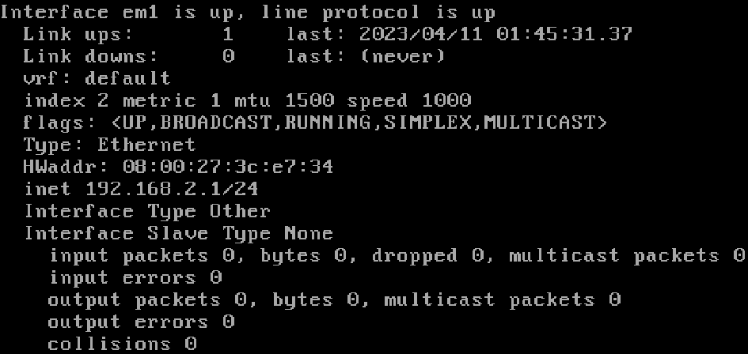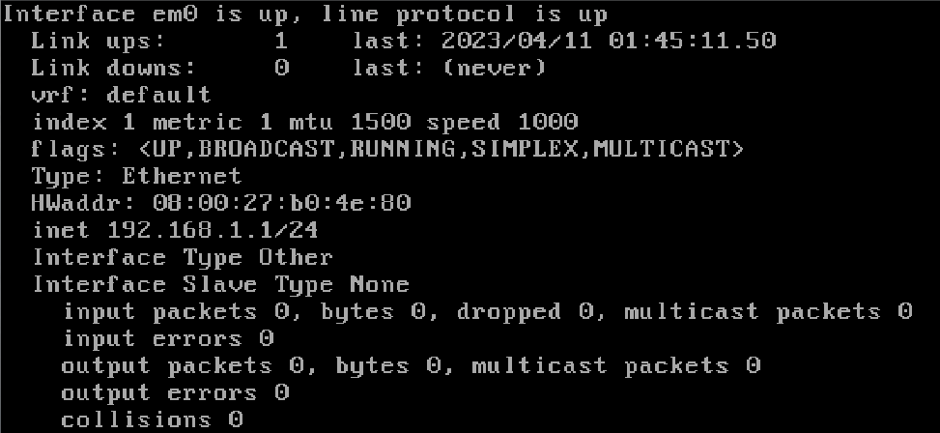

***2.4***

Με “**show ip forwarding**” βλέπουμε πως είναι ενεργοποιημένη.

***2.5***

Εκτελούμε στο PC1 “**route add -net 192.168.2.0/24 192.168.1.1**”.

***2.6***

Εκτελούμε στο PC2 “**route add -net 192.168.1.0/24 192.168.2.1**”.

***2.7***

Ναι, επικοινωνούν κανονικά.

***2.8***

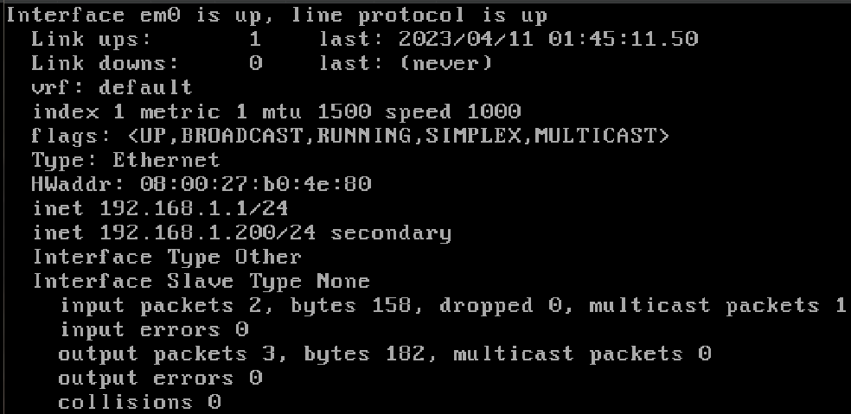Χρησιμοποιούμε την εξής αλληλουχία εντολών: “**configure terminal**”, “i**nterface em0**”, “**ip address 192.168.1.200/24**” και μετά “**exit**” και ξανά “**exit**” για να πάμε στο privileged EXEC mode. Όπως βλέπουμε, η νέα διεύθυνση που αναθέσαμε μπήκε ως secondary:

***2.9***

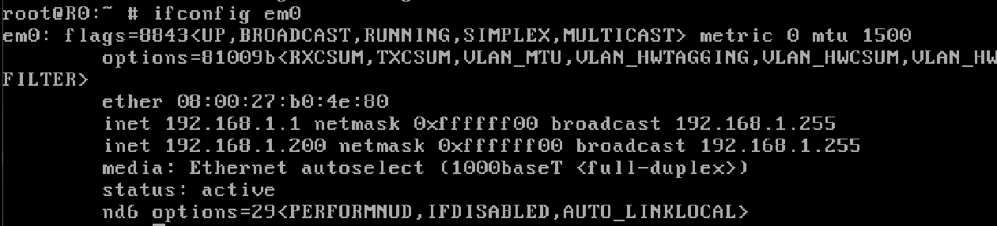Από το αρχικό κέλυφος unix βλέπουμε τις ίδιες ουσιαστικά πληροφορίες με “ifconfig em0”:

***2.10***

Αρχικά μεταφερόμαστε πάλι σε Global Configuration Mode. Όντας εκεί, εκτελούμε “**interface** **em0**” και στη συνέχεια “**no ip address 192.168.1.200/24**”. Επιστρέφουμε με “**exit**” στο Global Configuration Mode και εκεί εκτελούμε “**exit**” ώστε να μεταφερθούμε στο Privileged EXEC mode. Εκεί εκτελούμε “**show interface em0**” και βλέπουμε πως δεν έχει αφαιρεθεί η secondary address. Ωστόσο, εκτελώντας “**write terminal**” βλέπουμε πως όντως έχει αφαιρεθεί η διεύθυνση:

***2.11***

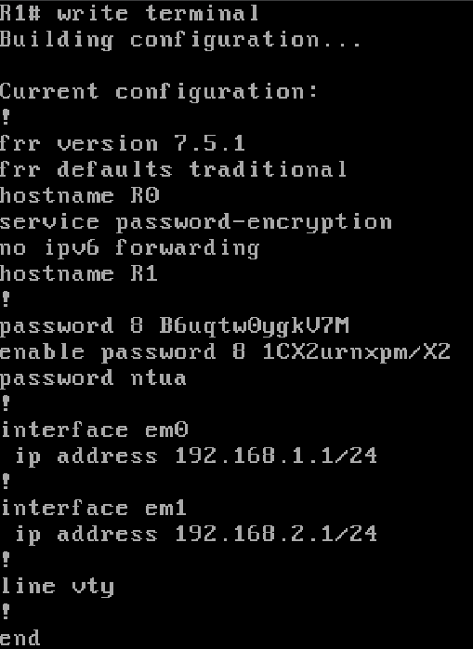Με την εντολή “**write file**”.

***2.12***

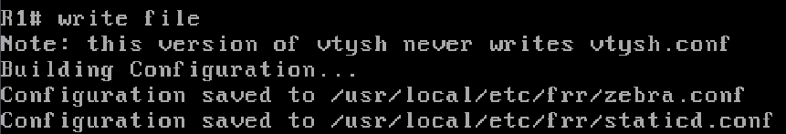Τα αρχεία /usr/local/etc/frr/zebra.conf και /usr/local/etc/frr/staticd.conf.

**Άσκηση 3: Δρομολόγηση σε περισσότερα βήματα**

***3.1***

Τα PC είναι κατάλληλα ρυθμισμένα.

***3.2***

Στο R1 ξεκινάμε με “**vtysh**”. Στη συνέχεια όντας σε Privileged EXEC mode εκτελούμε “**configure** **terminal**” και από εκεί “**interface** **em1**”, καθώς η em0 είναι ήδη κατάλληλα ρυθμισμένη. Όντας στο configuration της em1 εκτελούμε “**ip** **address 172.17.17.1/30**”. Παρατηρούμε ξανά πως η διεύθυνση που είχαμε αναθέσει προηγουμένως δεν έχει αφαιρεθεί από το “**show** **interface** **em1**”, αλλά το “**write** **terminal**” εμφανίζει τη σωστή παραμετροποίηση.

***3.3***

Όντας στο αρχικό shell του μηχανήματος R2, εκτελούμε “**vtysh**” → “**configure** **terminal**” → “**interface** **em1**” → “**ip address 172.17.17.2/30**” → “**exit**” → “**interface em0**” → “**ip** **address 192.168.2.1/24**” → “**exit**” → “**exit**” και ξαναβρισκόμαστε σε Privileged EXEC mode.

***3.4***

Όντας σε configuration mode στο R1 εκτελούμε “**ip route 192.168.2.0/24 172.17.17.2**”.

***3.5***

Όντας σε configuration mode στο R2 εκτελούμε “**ip route 192.168.1.0/24 172.17.17.1**”.

***3.6***

Κάνουμε από το PC1 “**telnet 192.168.1.1 2601**” και μας ζητείται password, οπότε και εισάγουμε το “**ntua**”, καθώς είχαμε προηγουμένως ορίσει αυτό. Αν δεν είχαμε ορίσει password δεν θα μπορύσαμε να συνδεθούμε.

***3.7***

Εκτελώντας “**list**” είτε σε απλό είτε σε privileged mode βλέπουμε πως δεν υπάρχει η εντολή “**telnet**”, επομένως δε μπορούμε να συνδεθούμε στο R2. Αν επιχειρήσουμε να εκτελέσουμε την εντολή “**telnet 172.17.17.2 2601**” τότε παίρνουμε σφάλμα περί “**unknown command**”.

***3.8***

Θα κάναμε telnet στη διεύθυνση 192.168.2.1, καθώς για το υποδίκτυο 192.168.2.0/24 έχουμε δρομολόγηση, σε αντίθεση με του 172.17.17.0/30.

***3.9***

Εκτελούμε από το PC2 “**telnet 192.168.2.1 2601**” και μας ζητείται κωδικός, οπότε και εισάγουμε το “ntua”. Με την εντολή “**who**” βλέπουμε τους απομακρυσμένους χρήστες και όχι αυτόν που συνδέθηκε τοπικά με vtysh.

***3.10***

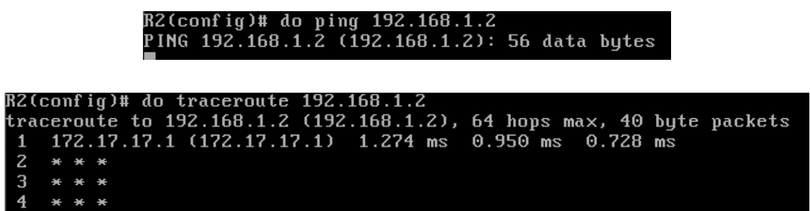Από την απομακρυσμένη στο R2 σύνδεση δεν αναγνωρίζεται ούτε η εντολή ping, αλλά ούτε και η traceroute. Από την τοπική μέσω vtysh σύνδεση στο R2 αναγνωρίζονται μεν οι εντολές, ωστόσο, δε λαμβάνουμε απάντηση από το PC1.

***3.11***

Διότι τα PC1 και PC2 δε μπορούν να απαντήσουν στις διεπαφές των R2 και R1 αντίστοιχα, οι οποίες βρίσκονται στο WAN1.

***3.12***

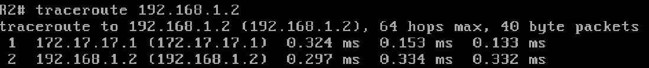Πρέπει να εκτελέσουμε τις εντολές “**route add -net 172.17.17.0/30 192.168.1.1**” στο PC1 και “**route add -net 172.17.17.0/30 192.168.2.1**” στο PC2. Πλέον, επιτυγχάνουν κανονικά:

**Άσκηση 4: Εναλλακτικές διαδρομές**

***4.1***

Οι IP υπάρχουν ήδη από πριν στα PC, επομένως ορίζουμε τις προκαθορισμένες διαδρομές με τις εντολές “**route add default 192.168.1.1**” και “**route add default 192.168.2.1**” στα PC1 και PC2 αντίστοιχα.

***4.2***

Με το cli βρισκόμαστε σε privileged EXEC mode και εκτελούμε τις εξής εντολές: “**configure terminal**” → “**interface em0**” → “**ip address 192.168.1.1/24**” → “**exit**” → “**interface em1**” → “**ip address 172.17.17.1/30**” → “**exit**” → “**interface em2**” → “**ip address 172.17.17.5/30**” → “**exit**”.

***4.3***

Εκτελούμε όντας στο Configuration mode “**ip route 192.168.2.0/24 172.17.17.2**”.

***4.4***

Εκτελούμε όντας στο Configuration mode “do show ip route” και βλέπουμε διαδρομές προς τα παρακάτω υποδίκτυα:

* 127.0.0.0/8 μέσω της loopback (lo0)
* 172.17.17.0/30 μέσω της em1
* 172.17.17.4/30 μέσω της em2
* 192.168.1.0/24 μέσω της em0
* 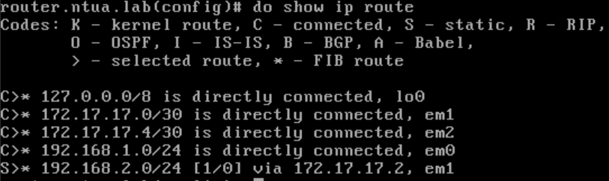192.168.2.0/24 μέσω της em1 με ενδιάμεσο βήμα το 172.17.17.2

***4.5***

Με το μήνυμα “is directly connected”.

***4.6***

Βλέπουμε στα αριστερά “S>*” αντί για “C>*”.

***4.7***

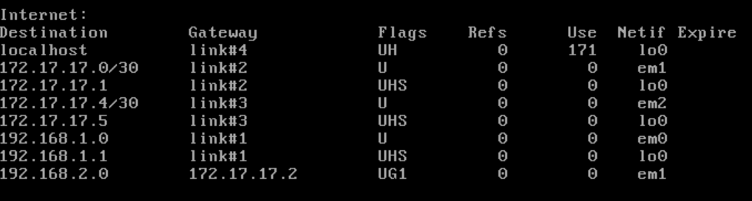Εμφανίζονται οι παρακάτω πληροφορίες:

Παρατηρούμε πως εδώ εμφανίζονται επιπλέον οι Hosts που ανήκουν σε κάποιο υποδίκτυο, ενώ παραπάνω είχαμε μόνο τα υποδίκτυα.

***4.8***

Εμφανίζονται οι σημαίες UG1, οι οποίες σημαίνουν πως η διαδρομή είναι ενεργή (U), ο προορισμός είναι πύλη, η οποία θα αποφασίσει για την περαιτέρω προώθηση των πακέτων (G) και ότι εμπλέκεται συγκεκριμένο πρωτόκολλο δρομολόγησης (Protocol specific routing flag #1 (1))

***4.9***

Με το cli βρισκόμαστε σε privileged EXEC mode και εκτελούμε τις εξής εντολές: “**configure terminal**” → “**interface em1**” → “**ip address 172.17.17.2/30**” → “**exit**” → “**interface em0**” → “**ip address 192.168.2.1/24**” → “**exit**” → “**interface em2**” → “**ip address 172.17.17.9/30**” → “**exit**”.

***4.10***

Εκτελούμε όντας στο Configuration mode “**ip route 192.168.1.0/24 172.17.17.1**”.

***4.11***

Με το cli βρισκόμαστε σε privileged EXEC mode και εκτελούμε τις εξής εντολές: “**configure terminal**” → “**interface em0**” → “**ip address 172.17.17.6/30**” → “**exit**” → “**interface em1”** → “**ip** **address** **172.17.17.10/30**” → “**exit**”

***4.12***

Όντας σε configuration mode: “**ip route 192.168.1.0/24 172.17.17.5**” και “**ip route 192.168.2.0/24 172.17.17.9**”.

***4.13***

Με “**show ip forwarding**” βλέπουμε πως είναι ενεργή.

***4.14***

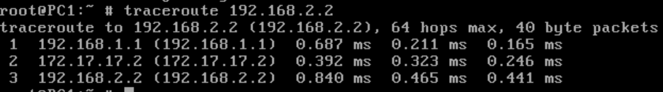Βλέπουμε πως ακολουθούν τη διαδρομή PC1 → R1 → R2 → PC2.

**Άσκηση 5: Σφάλμα καλωδίου και αυτόματη αλλαγή στη δρομολόγηση**

***5.1***

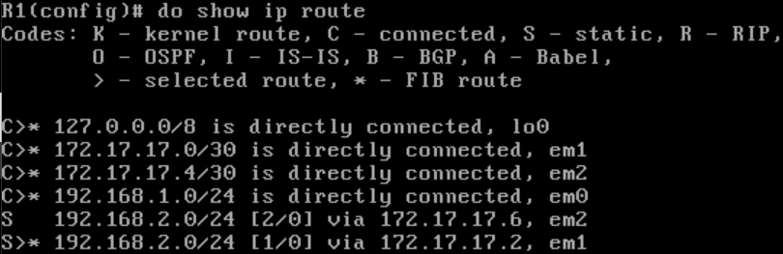Ε Η διαδρομή από το R1 προς το LAN2 μέσω του R2 ορίστηκε στατικά με τη default διαχειριστική απόσταση, επομένως είχε κόστος 1. Ορίζουμε εναλλακτική διαδρομή από το R1 προς το LAN2 μέσω του R3 με κόστος 2 με τις εντολές “**configure terminal**” → “**ip route 192.168.2.0/24 172.17.17.6 2**” όντας σε privileged EXEC mode. Έχουμε πλέον τον παρακάτω πίνακα δρομολόγησης:

***5.2***

Δώσαμε την τιμή 2 ως αμέσως μεγαλύτερη της 1.

***5.3***

Αντίστοιχα από το R2, όντας σε Global configuration mode εκτελούμε “**ip route 192.168.1.0/24 172.17.17.10 2**”.

***5.4***

Υπάρχουν οι παρακάτω εγγραφές για τα LAN1 και LAN2 των R1 και R2 αντίστοιχα:



***5.5***

Ενεργοποιημένη είναι η διαδρομή μέσω του R2, πράγμα που υποδηλώνεται από το βελάκι (> - Selected route) και τον αστερίσκο (* - Forward Information Base route).

***5.6***

Εμφανίζεται εντός των αγκυλών, αμέσως μετά τον προορισμό, όπως φαίνεται παραπάνω.

***5.7***

Είναι ενεργοποιημένη η διαδρομή μέσω R1.

***5.8***

Όντας σε privileged exec mode εκτελούμε στον R1: “**configure terminal**” → “**interface em1**” → “**link-detect**”. Αντίστοιχα στον R2: “**configure terminal**” → “**interface em0**” → “**link-detect**”.

***5.9***

Θα αποεπιλέξουμε την επιλογή “Cable connected”, στην συγκεκριμένη διεπαφή.

***5.10***

Βλέπουμε πως είναι πλέον ενεργοποιημένη η διαδρομή μέσω του R3:

***5.11***

Υπάρχει η ένδειξη “inactive”, η οποία μας ενημερώνει πως η διαδρομή δεν είναι διαθέσιμη.

***5.12***

Ναι, αντίθετα με πριν, πλέον η διαδρομή προς το LAN2 από το R1 γίνεται μέσω του R3.

***5.13***

Στο R2 παραμένει ενεργοποιημένη η διαδρομή μέσω του R1 για το LAN1, αφού δεν απενεργοποιήσαμε το καλώδιο της em0 του R2.

***5.14***

Αποσυνδέουμε το καλώδιο και βλέπουμε μέσω του πίνακα δρομολόγησης του R2 πως η αλλαγή έγινε κανονικά.

***5.15***

Επιβεβαιώνουμε τα παραπάνω: (PC1 → R1(em0) → R3(em0) → R2(em2) →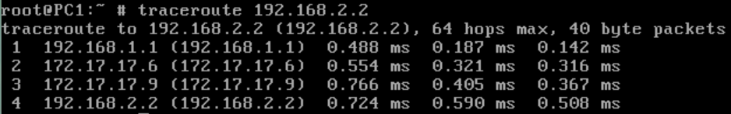 PC2)

***5.16***

Εκτελούμε από το PC2 “**ssh lab@192.168.1.2**” και ως password εισάγουμε το “ntua”. Επαναφέροντας τα καλώδια, η σύνδεση δε διακόπτεται.

***5.17***

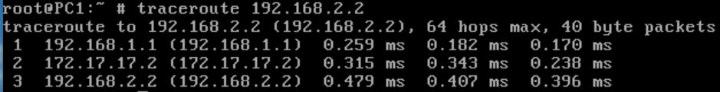Κάνοντας ξανά traceroute από το PC1 βλέπουμε πως ακολουθείται η διαδρομή PC1 → R1(em0) → R2(em0) → PC2.

**Άσκηση 6: Διευθύνσεις διαχείρισης (loopback)**

***6.1***

Όντας σε configuration mode σε κάθε δρομολογητή εκτελούμε:

* R1: “**interface lo0**” → “**ip address 172.22.22.1/32**”
* R2: “**interface lo0**” → “**ip address 172.22.22.2/32**”
* R3: “**interface lo0**” → “**ip address 172.22.22.3/32**”

***6.2***

Από το PC1 επιτυγχάνει το Ping στην lo0 του R1 μόνο, ενώ από το PC2 στην lo0 του R2 μόνο. Τα υπόλοιπα ping απαντάνε με “Destination host unreachable”.

***6.3***

Εκτελούμε στο R1 όντας σε configuration mode “**ip route 172.22.22.2/32 172.17.17.2**” → “**ip route 172.22.22.3/32 172.17.17.6**”.

***6.4***

Εκτελούμε στο R2 όντας σε configuration mode “**ip route 172.22.22.1/32 172.17.17.1**” → “**ip route 172.22.22.3/32 172.17.17.10”.**

***6.5***

Εκτελούμε στο R3 όντας σε configuration mode “**ip route 172.22.22.1/32 172.17.17.5**” → “**ip route 172.22.22.2/32 172.17.17.9**”

***6.6***

Πλέον όλα τα Ping επιτυγχάνουν.

***6.7***

Στο R1 τα ICMP echo requests έχουν αποστολέα την IP 172.17.17.6 (em0 του R3), ενώ στο R2 την 172.17.17.10 (em1 του R3).

***6.8***

Θα προσθέταμε στο ping το όρισμα “**-S 172.22.22.3**”.

***6.9***

Θα ορίζαμε ξεχωριστές εγγραφές για κάθε προορισμό, αντί να ορίσουμε μόνο default gateway, θα είχαμε μεγαλύτερη πιθανότητα για σφάλμα, καθώς και περισσότερες παραμέτρους να ελέγξουμε κατά το debugging.

***6.10***

Θα πετύχαιναν τα ping

* PC1 → R1
* PC1 → R3
* PC2 → R2
* PC2 → R3

ενώ θα αποτυγχάνανε τα

* PC1 → R2
* PC2 → R1

***6.11***

Εκτελούμε όντας σε configuration mode “**ip route 172.22.22.2/32 172.17.17.6**” και “**ip route 172.22.22.3/32 172.17.17.2**”.

***6.12***

Εκτελούμε όντας σε configuration mode “**ip route 172.22.22.1/32 172.17.17.10**” και “**ip route 172.22.22.3/32 172.17.17.1**”.

***6.13***

Εκτελούμε όντας σε configuration mode “**ip route 172.22.22.1/32 172.17.17.9**” και “**ip route 172.22.22.2/32 172.17.17.5**”.

***6.14***

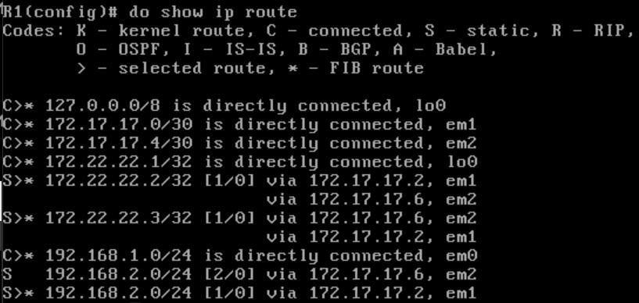Βλέπουμε πως έχει επιλεχθεί η συντομότερη, δηλαδή R1 → R2:

***6.15***

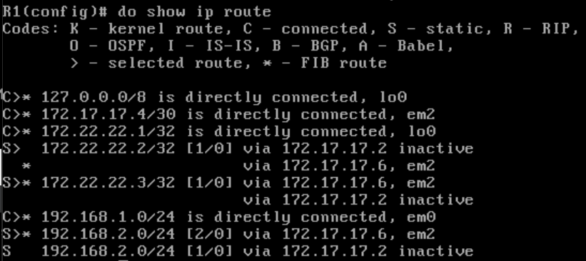Παρατηρούμε πως είναι πλέον inactive:

***6.16***

Δε μας εμφανίζει τις διαδρομές του WAN2 ως inactive, καθώς δεν έχουμε ορίσει τις διεπαφές (R1-em2) και (R3-em0) να κάνουν link-detect.

**Άσκηση 7: Ένα εταιρικό δίκτυο**

***7.1***

Εκτελούμε στο C1 όντας σε configuration mode “**ip route 192.168.1.0/24 10.0.1.1**” και “**ip route 192.168.1.0/24 10.0.0.2 2**”. Επίσης, “**ip route 192.168.2.0/24 10.0.2.1**” και “**ip route 192.168.2.0/24 10.0.0.2 2**”.

***7.2***

Εκτελούμε στο C2 όντας σε configuration mode “**ip route 192.168.1.0/24 10.0.1.5**” και “**ip route 192.168.1.0/24 10.0.0.1 2**”. Επίσης, “**ip route 192.168.2.0/24 10.0.2.5**” και “**ip route 192.168.2.0/24 10.0.0.1 2**”.

***7.3***

Εκτελούμε στο R1 “**ip route 192.168.2.0/24 10.0.1.2**” και “**ip route 192.168.2.0/24 10.0.1.6 2**”.

***7.4***

Εκτελούμε στο R2 “**ip route 192.168.1.0/24 10.0.2.2**” και “**ip route 192.168.1.0/24 10.0.2.6 2**”

***7.5***

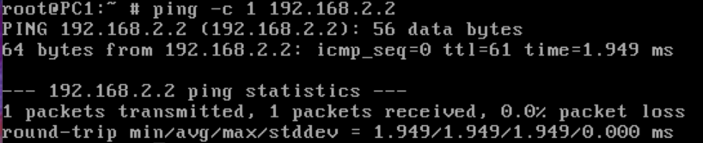Επικοινωνούν κανονικά:

***7.6***

Ναι, συνεχίζουν να επικοινωνούν κανονικά.

***7.7***

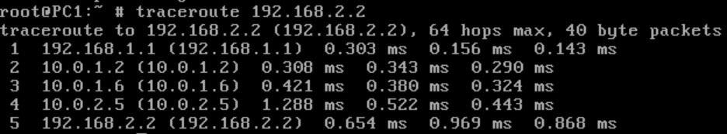Με traceroute από το PC1 στο PC2 βλέπουμε να ακολουθείται η διαδρομή PC1 → R1 → C1 → C2 → R2 → PC2

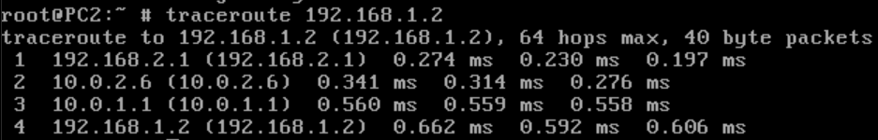Αντίστοιχα από το PC2 στο PC1 έχουμε PC2 → R2 → C2 → R1 → PC1

***7.8***

Βλέπουμε το traceroute παραπάνω. Εμφανίζεται μια αναντιστοιχία την οποία και θα δούμε αναλυτικά. Αρχικά, το PC1 στέλνει τα πακέτα, το R1 τα προωθεί μέσω της 10.0.1.1 και απαντάει στο PC1 μέσω της 192.168.1.1 που βλέπουμε. Στη συνέχεια, πάνε μέσω της κύριας διαδρομής για το LAN2, δηλαδή στο C1, το οποίο απαντάει πίσω από την 10.0.1.2, αλλά προωθεί μέσω της 10.0.0.1. Από εκεί, τα λαμβάνει το C2, το οποίο απαντάει μέσω της 10.0.1.6 και προωθεί μέσω της 10.0.2.6. Ύστερα, λαμβάνονται από το R2, το οποίο απαντάει μέσω της δευτερεύουσας διαδρομής, δηλαδή προς το C2 από την 10.0.2.5 δεδομένου ότι έχουμε κόψει το WAN2. Τέλος, απαντάει ο παραλήπτης PC2 από την 192.168.2.2. Επομένως, η αναντιστοιχία ουσιαστικά βρίσκεται στο βήμα C1 → C2, όπου λαμβάνουμε απάντηση από την em1 του C2 αντί της em0 αυτού, διότι η κύρια διαδρομή από το C2 για το LAN1 είναι μέσω του R1, οπότε και ακολουθείται αυτή.

***7.9***

Αντίστοιχα, το PC2 στέλνει, τα λαμβάνει η 192.168.2.1 του R2, η οποία και απαντάει και τα προωθεί η 10.0.2.5 στο C2. Το C2 τα συλλαμβάνει από την 10.0.2.6, οπότε και απαντάει από αυτήν και τα προωθεί από την 10.0.1.6 στην 10.0.1.5 του R1. Το R1, παρόλο που παρέλαβε από την 10.0.1.5 απαντάει από την 10.0.1.1, καθώς η κύρια διαδρομή από το R1 για το LAN2 ορίσαμε να είναι μέσω του C1. Τέλος, αφού το R1 προωθήσει το πακέτο μέσω της 192.168.1.1, το PC1 απαντάει από την 192.168.1.2.

***7.10***

Συνεχίζουν να επικοινωνούν και η διαδρομή των πακέτων είναι (PC1 → R1 → C1 → C2 → R2 → PC2) ή (PC2 → R2 → C2 → C1 → R1 → PC1).

***7.11***

Το ping θα αποτύχει και θα λάβουμε ως απάντηση από το C1 “Time to live exceeded”, καθώς τα πακέτα θα εγκλωβιστούν σε ένα loop μεταξύ των C1 και C2.

***7.12***

Παρουσιάζεται μεγάλη πολυπλοκότητα κατά την προσθήκη εγγραφών σε περίπτωση πολλών LAN δικτύων.